**江苏省仪征中学2024-2025学年度第一学期高二物理学科导学案**

## 专题强化三 电磁感应中的图像问题

研制人：刘刚 审核人：郭云松

班级：____________ 姓名：____________ 学号：_____________ 授课日期：2025-1-6

本课在课程标准中的表述：会解决电磁感应中图像问题．

**[学习目标]**

1．进一步掌握楞次定律、右手定则、法拉第电磁感应定律的应用．

2．综合应用楞次定律和法拉第电磁感应定律解决图像问题．

**[课前预习]**

1．电磁感应中的图像问题

|  |  |
| --- | --- |
| 图像类型 | (1)磁感应强度*B*、磁通量*Φ*、感应电动势*E*和感应电流*I*随时间*t*变化的图像  (2)对于切割磁感线产生感应电动势和感应电流的情况，还常涉及感应电动势*E*和感应电流*I*随导体位移*x*变化的图像，即*E*－*x*图像和*I*－*x*图像 |
| 问题类型 | (1)由给定的电磁感应过程选出或画出正确的图像．  (2)由给定的有关图像分析电磁感应过程，求解相应的物理量 |
| 应用知识 | 左手定则、右手定则、安培定则、楞次定律、法拉第电磁感应定律、欧姆定律、牛顿运动定律、相关数学知识等 |

2．解决此类问题的一般步骤

(1)明确图像的 ，是*B*－*t*图像、*Φ*－*t*图像、*E*－*t*图像还是*I*－*t*图像等；

(2)分析电磁感应的 ，合理分段、选取典型过程；根据 分析电动势大小，由楞次定律分析感应电流(或感应电动势)方向；

(3)由欧姆定律、牛顿运动定律等规律写出 ；根据函数方程进行数学分析，例如分析斜率的变化、截距等；

(4)画图像或判断图像．

**[课堂学习]**

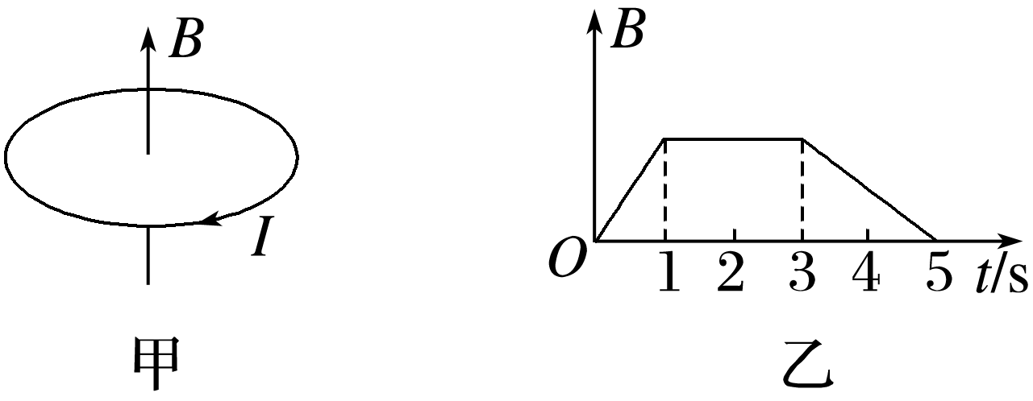一、*E*－*t*图像

例1：在竖直向上的匀强磁场中，水平放置一个不变形的单匝金属圆线圈，规定线圈中感应电流的正方向以及磁感应强度的正方向如图甲所示，当磁场的磁感应强度*B*随时间*t*按图乙变化时，下列四幅图中可以正确表示线圈中感应电动势*E*变化的是(　　)

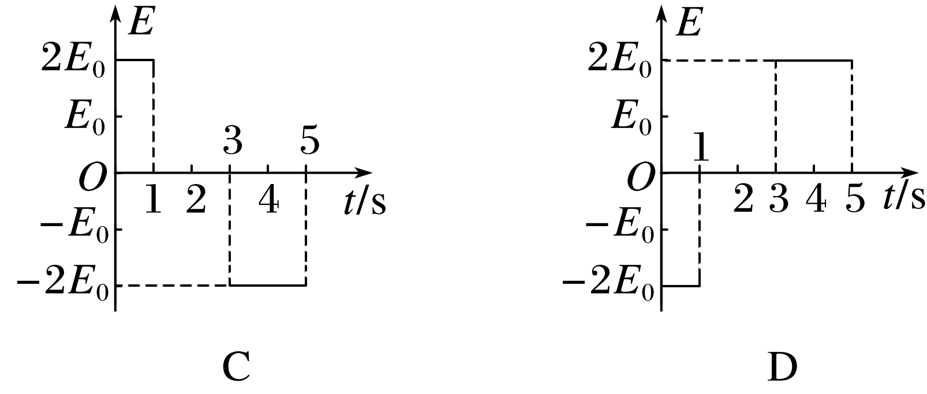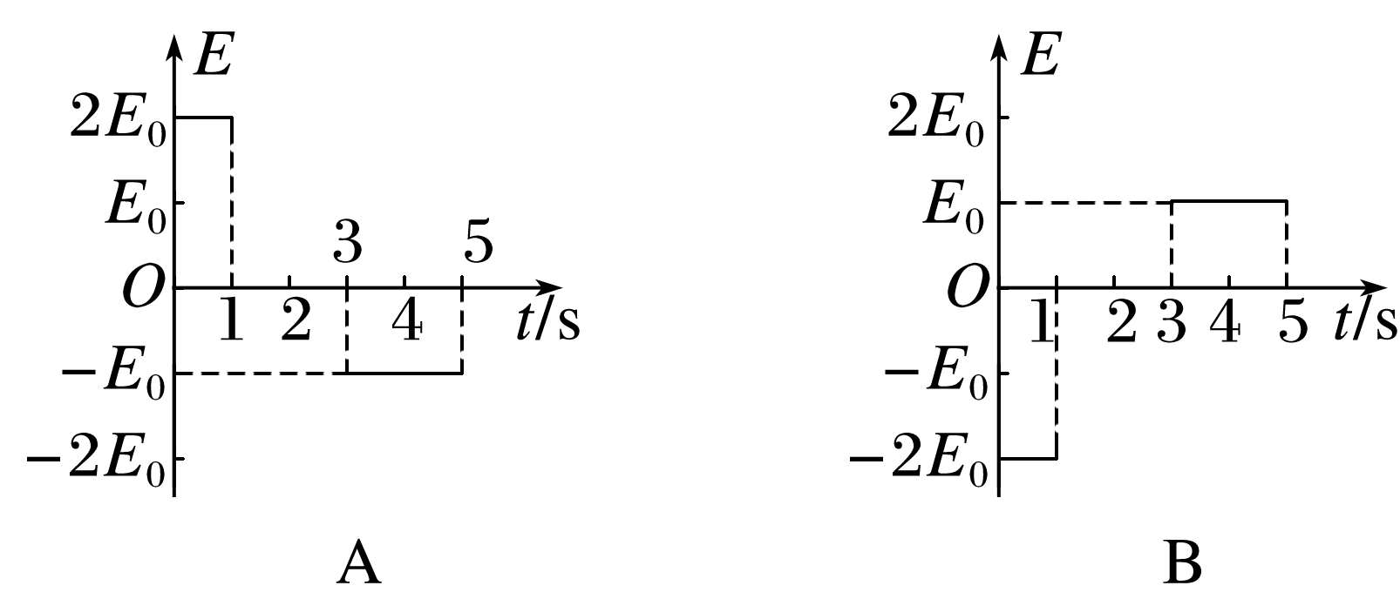

二、*i*－*t*图像

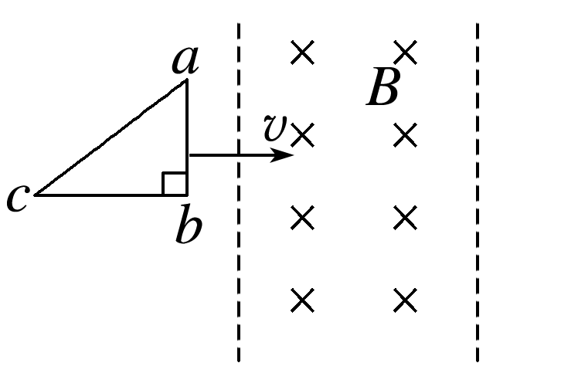例2：如图所示，两平行的虚线间的区域内存在着有界匀强磁场，有一较小的三角形线框*abc*的*ab*边与磁场边界平行，现使此线框向右匀速穿过磁场区域，运动过程中始终保持速度方向与*ab*边垂直．则下列各图中哪一个可以定性地表示线框在穿过磁场的过程中感应电流随时间变化的规律(　　)

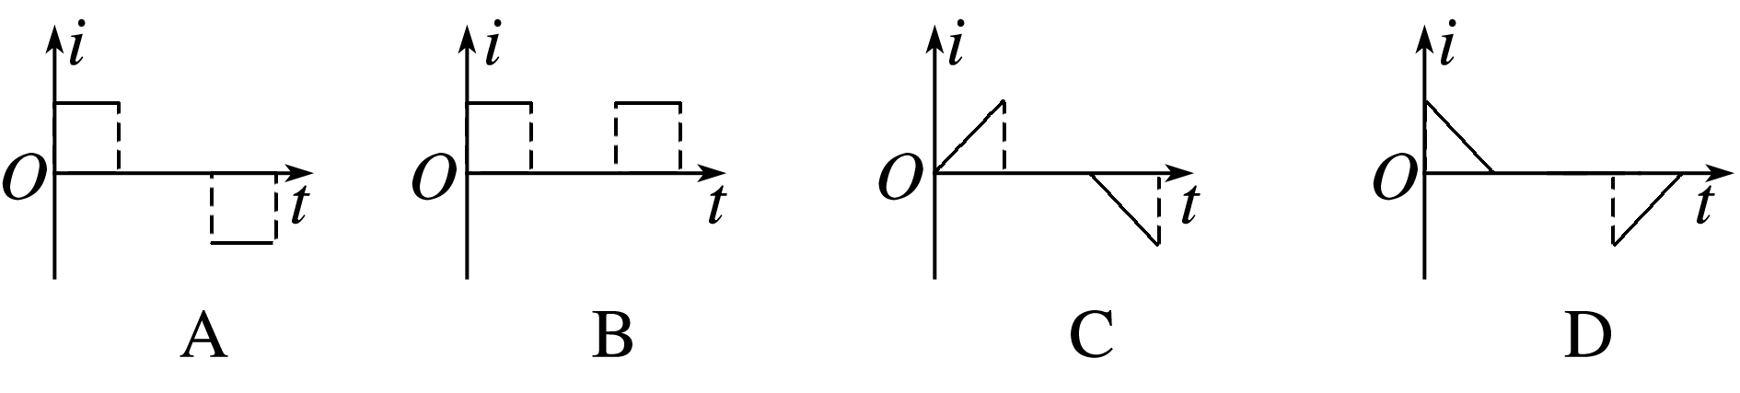

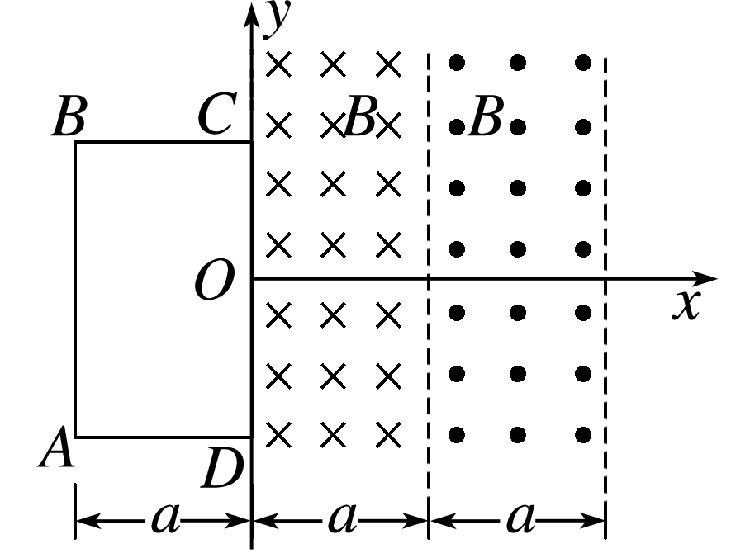三、*i*－*x*图像

例3：如图所示，两个相邻的有界匀强磁场区域，方向相反，且垂直于纸面，磁感应强度的大小均为*B*，以磁场区域左边界为*y*轴建立直角坐标系，磁场区域在*y*轴方向足够长，在*x*轴方向宽度均为*A．*矩形导线框*ABCD*的*CD*边与*y*轴重合，*AD*边长为*A．*线框从图示位置水平向右匀速穿过两磁场区域，且线框平面始终保持与磁场垂直，线框中感应电流*i*与线框移动距离*x*的关系图像正确的是(以逆时针方向为电流的正方向)(　　)

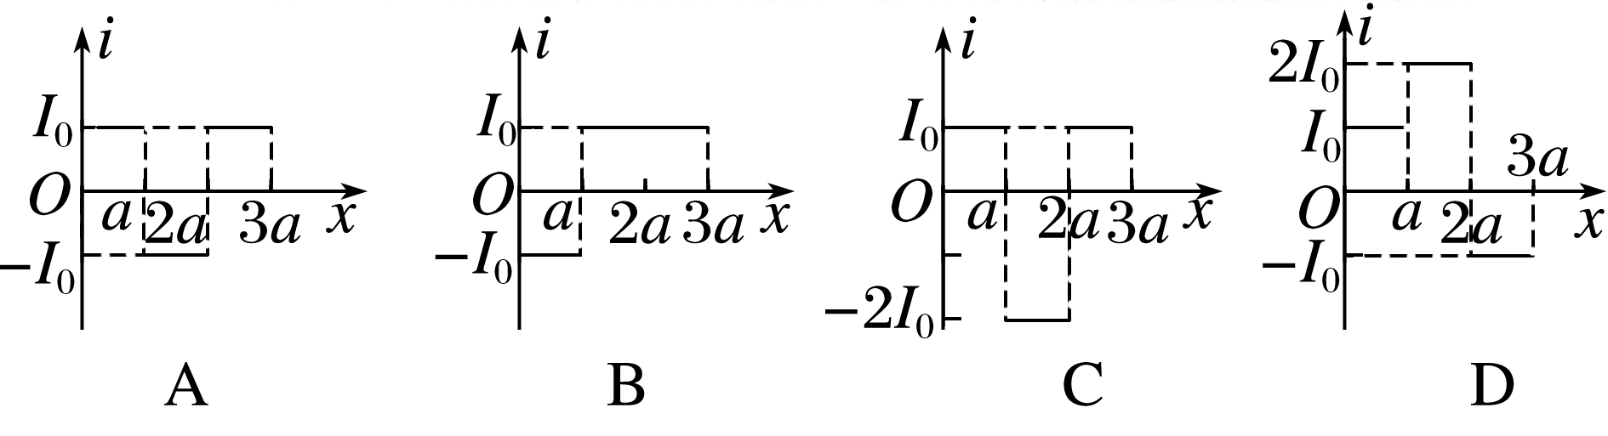

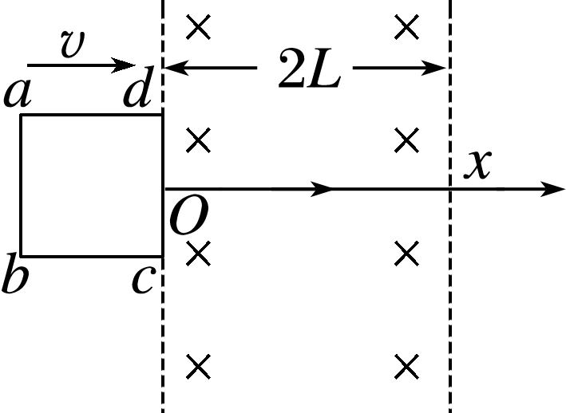针对训练 如图所示，空间存在垂直纸面向里的有界匀强磁场，磁场区域宽度为2*L*，以磁场左边界为坐标原点建立*x*轴．一边长为*L*的正方形金属线框*abcd*，在外力作用下以速度*v*匀速穿过匀强磁场．从线框*cd*边刚进磁场开始计时，线框中产生的感应电流*i*、线框*ab*边两端的电压*Uab*、线框所受安培力*F*、穿过线框的磁通量*Φ*随位移*x*的变化图像正确的是(　　)

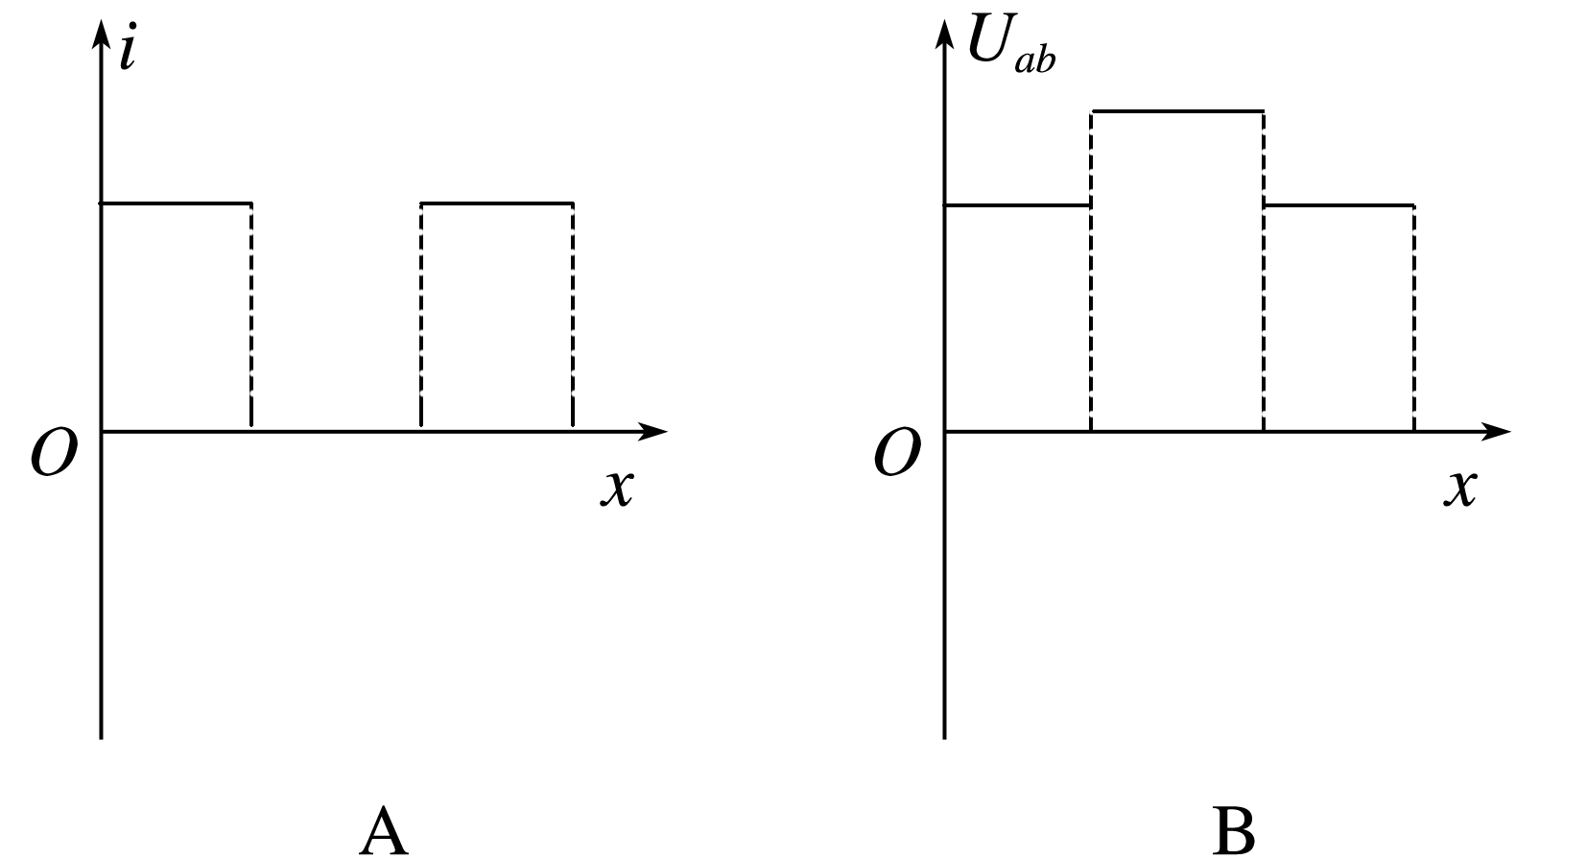

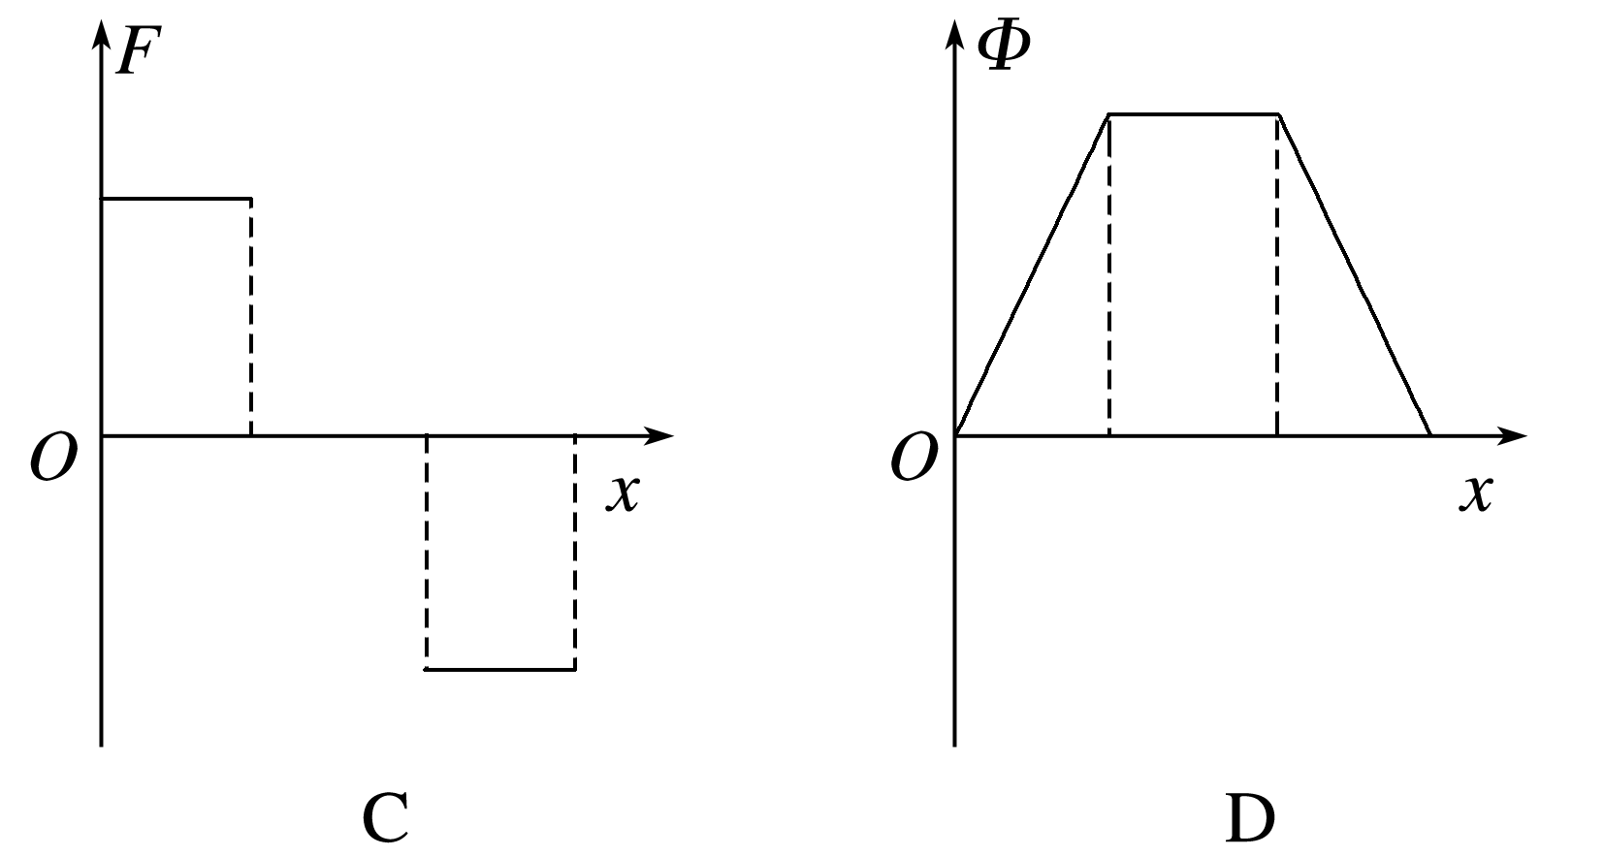

**[课后作业]** 完成课后作业

**[课后感悟]________________________________________________________________**

**__________________________________________________________________________**